LB-9881M空气质量检测仪

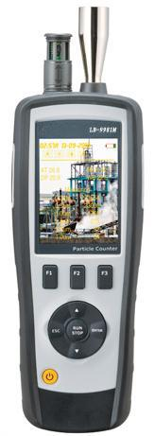
产品介绍：

LB-9881M该产品具有视频和照片拍摄功能，结合六通道空气粉尘粒子计数计重、温湿度测量、露点温度测量及有毒气体（CO、HCHO)检测多功能于一体，适用于环保节能等广泛领域.

产品特点：

● 2.8" TFT320x240像素彩色液晶显示屏
● 支持照片(JPEG)和摄像(3GP)功能
● 支持同时测试显示6组空气粒子,可监测小至0.3um粒子
● 可探测气体(HCHO,CO)
● 空气温湿度,露点和湿球温度测试
● 最大/最小/差值/平均值数据记录,日期/时间/设置,高低温警报
● MicroSD(最大8GB)记忆卡,USB电脑接入技术
● 自动关机功能
● 可选择采样时间，数据统计
● 可存储5000个数据记录（时间、数量、相对湿度、温度、样本容量、警报和地标）
● 可选择语言：中文、英文、法文、德文、西班牙文

技术参数：

粒子计数：

粒径通道：0.3, 0.5, 1.0,2.5, 5.0, 10μm
流量：0.1ft3(2.83L/min) 可通过内置传感器控制
计算功能：累计值、差分值、浓度值
误差：5%, 2000000粒/ft3

粒子计重：

粒径通道：2.5,10μm
流量：0.1ft3(2.83L/min) 可通过内置传感器控制
质量浓度量程：0~500μg
显示分辨率：1μg/m3

空气温度测量：

空气温度测量范围：0 ~ 50°C/32 ~ 122°F; 测量精度: ±0.5C/1°F
湿度测量范围：0 ~ 100%RH; 测量精度: ±2.5%RH(20% ~ 80%RH)
露点温度测量范围：-30 ~100°C/ -22~199°F
湿球温度测量范围：0 ~ 80°C/ 32 ~ 176°F

气体探测：

HCHO 测量范围：0.01 ~ 5.00ppm; 测量精度: ±5%± 0.01ppm
CO 测量范围：0 ~ 1000ppm; 测量精度: ±5% ± 10ppm

青岛路博提供技术支持和售后服务！

